# OA办公系统操作简易说明

**一、登陆方法**

1. **使用IE浏览器（****）打开网址** [**http://oa.hceb.edu.cn/**](http://oa.hceb.edu.cn/)

**账号：教工号 初始密码：hnjm2019**

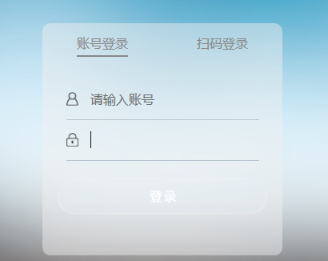

1. **设置IE浏览器的兼容性视图，将hceb.edu.cn添加进去**

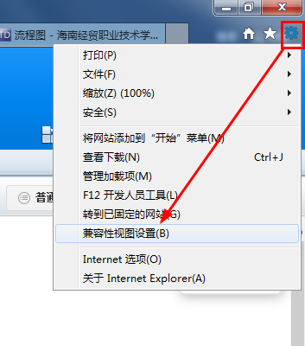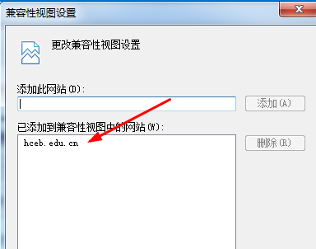

**二、个人信息修改**

1. **登陆成功后，可查看 以流转到自己的待办“工作流” 和 “内部邮件”**

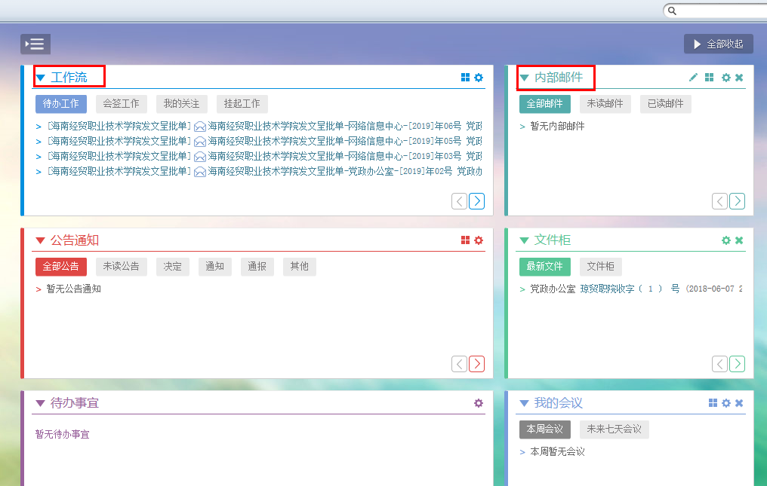

1. **登陆成功后，可点击右上角的小齿轮调出控制面板，修改自己的OA登陆密码（初始值为hnjm2019）和印章密码（初始值为0）**

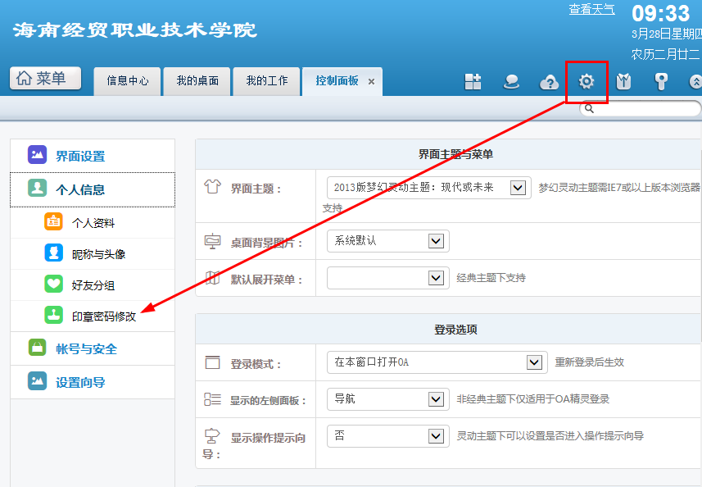 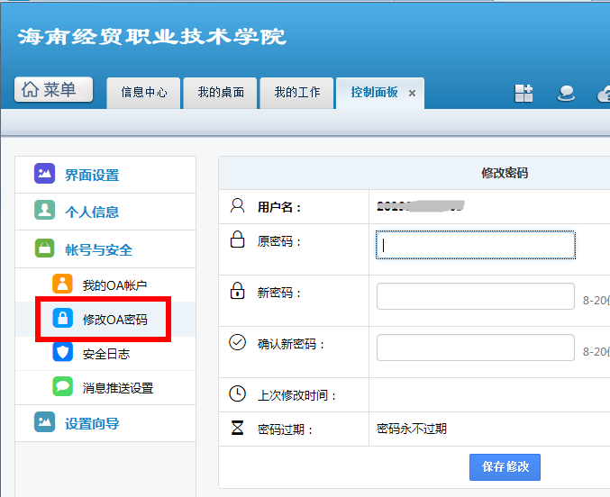

**三、工作流处理**

1. **单击“菜单”，选择“工作流”——“我的工作”，即可在“代办工作”中点击某个工作流进行查看。**

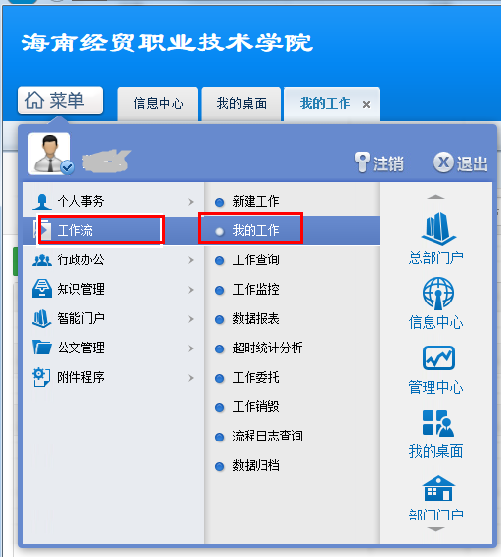 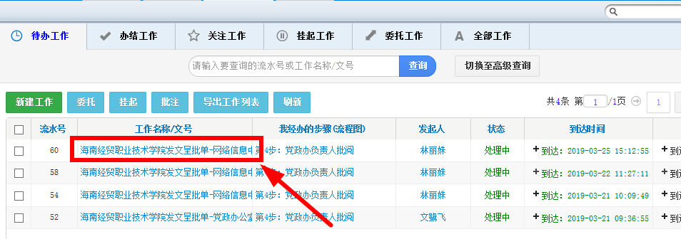

1. **初次访问时，必须 “启用”与“安装”签章插件，如下图。否则，将无法使用自己的签章，也没办法看到别人的签章。**

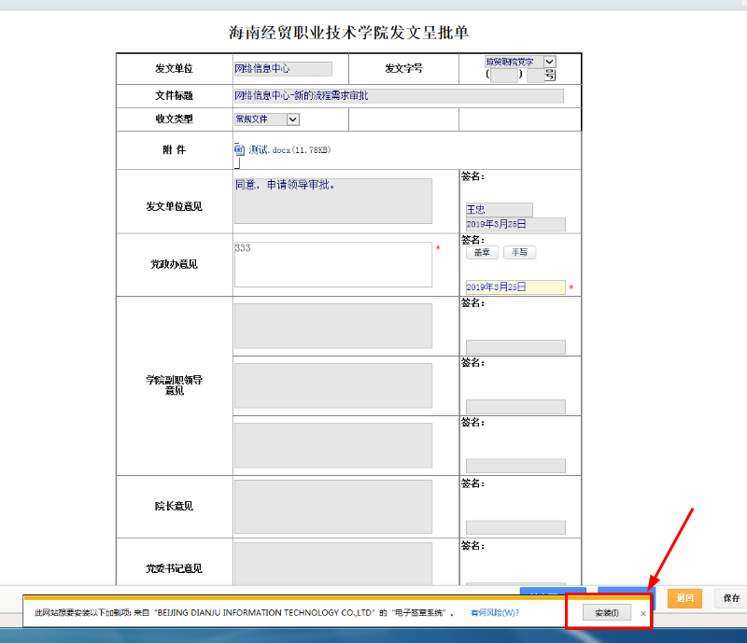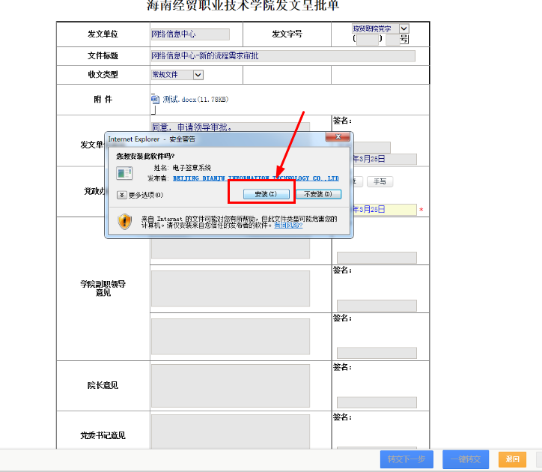

1. **处理工作流时，注意右上角的颜色标识说明。注意：* 为必填字段。宏控件的内容由系统自动填写。**

**注意：除了学院领导，一般其它人员的签章不是必需的，系统自动填写用户签名。**

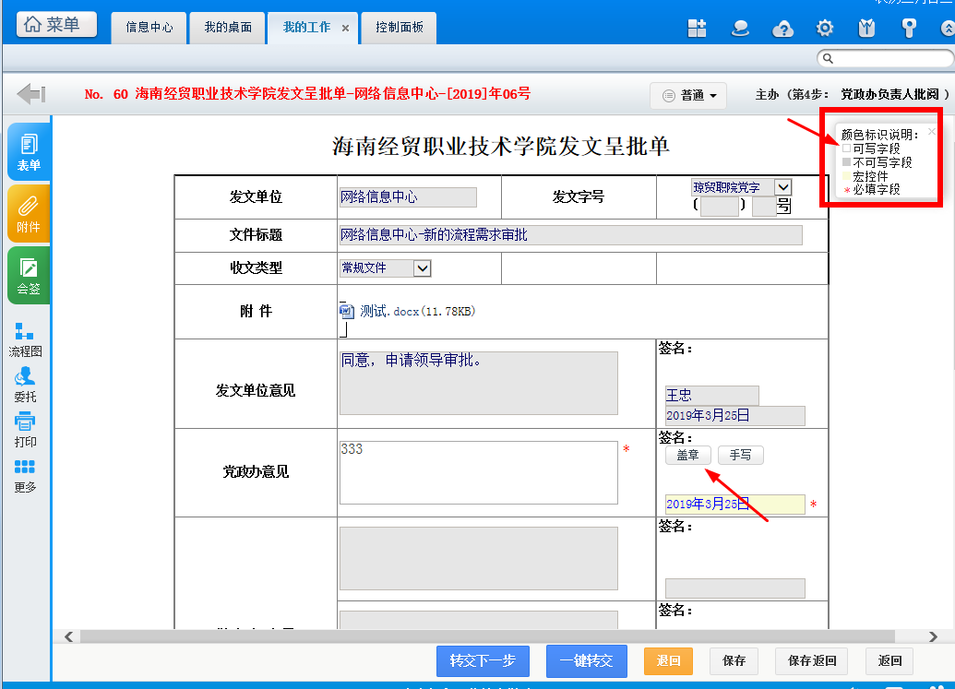

**也可以选择左边的命令按钮，进行流程图的查看等操作。**

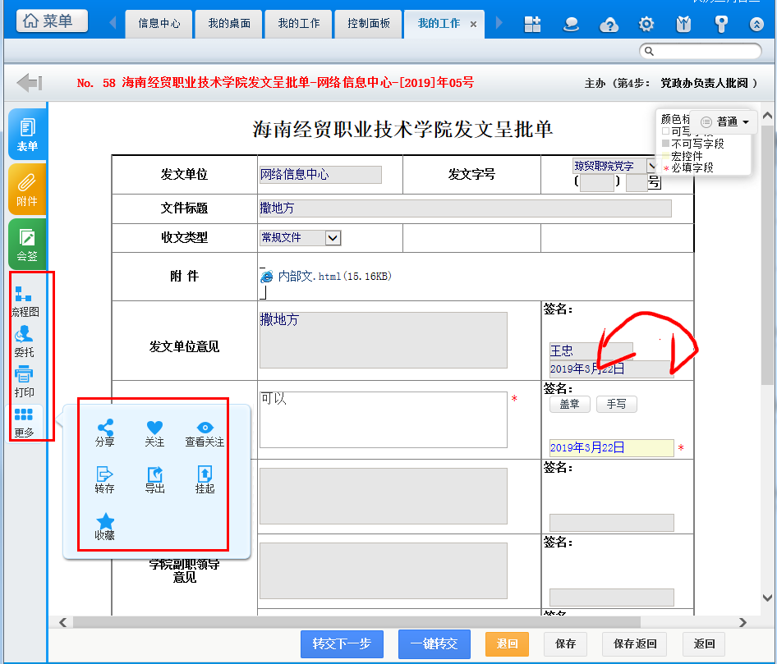

1. **点击“盖章”使用预先设置好的盖章，需要输入印章密码（初始值为0）；或是点击“手写”进行现场签字批阅。**

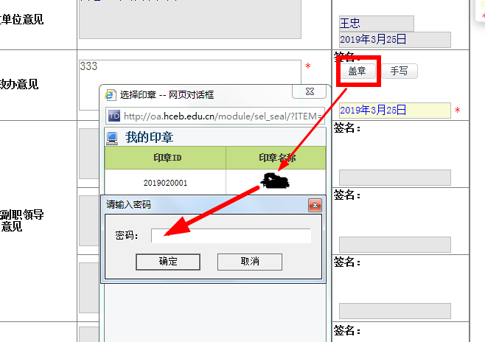

**“盖章”或“手写”后的图片，可以点击鼠标左键进行位置的调整，或是右键单击图片来进行删除印章等其它操作。**

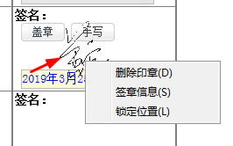

1. **处理工作流后，点击“转交下一步”完成工作流流转，或点击“保存”先不提交**

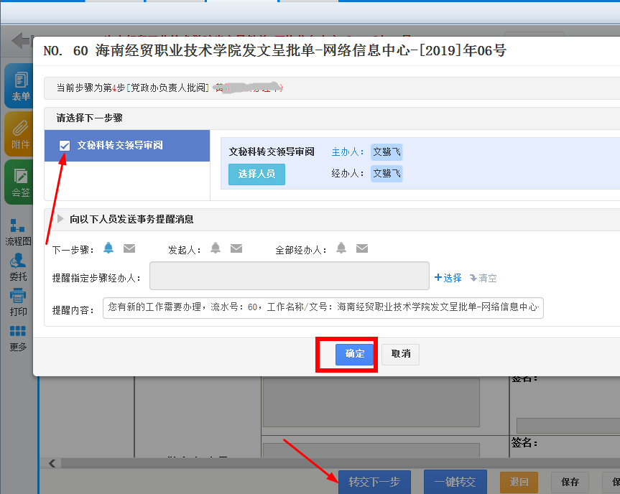

**注意：少数情况下，有些人员可能有多个可供选择的步骤**

1. **办结后的工作流，可在“办结工作”中查看**

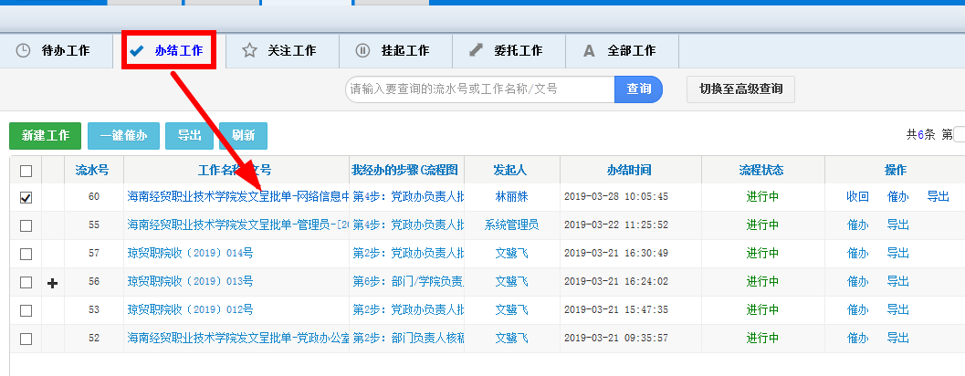

**可以选择需要导出的内容进行打印**

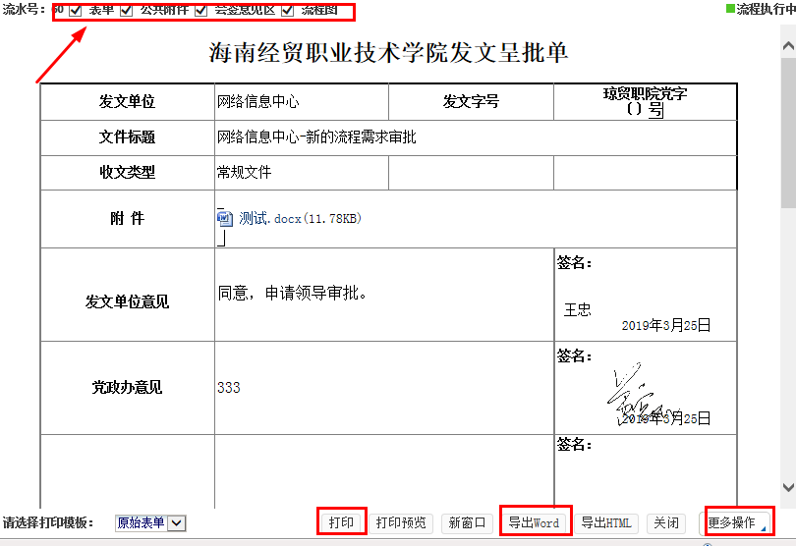

**四、内部邮件**

1. **“个人事务”-“电子邮件”中，可以发送和查收内部邮件**

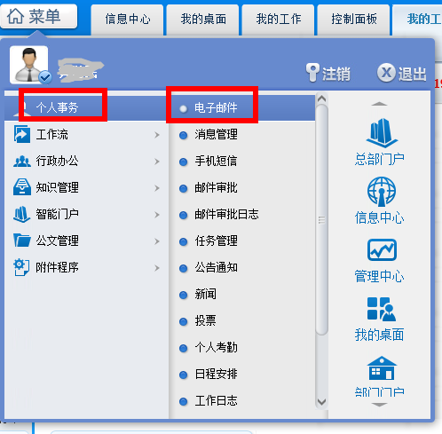 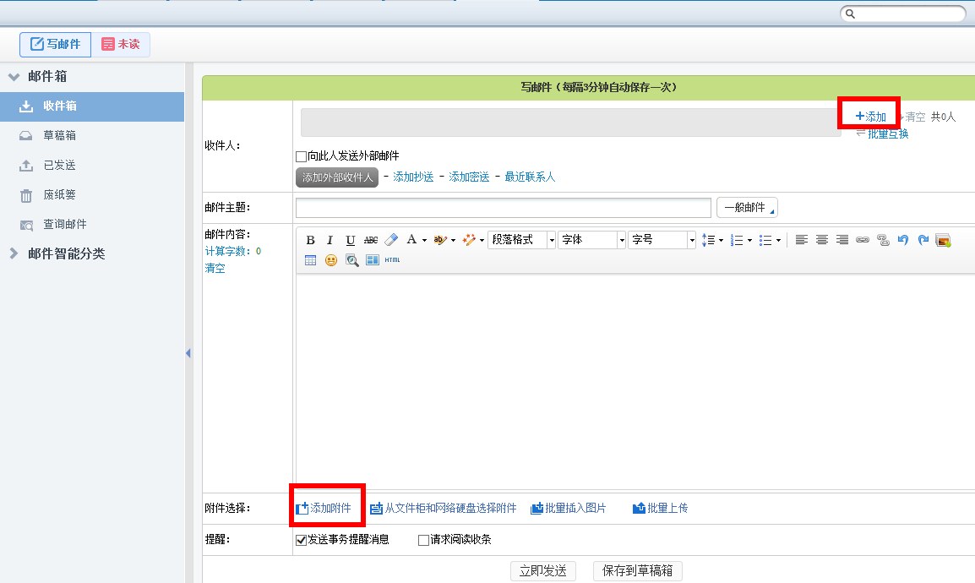

**五、文件柜**

1. **“个人事务”-“个人文件柜”中，可以在里面上传和编辑自己的资料，用户本人对“个人文件柜”拥有所有权限。**

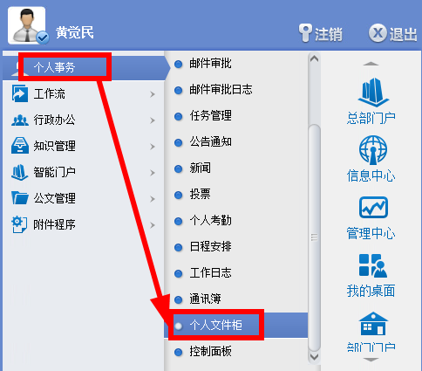

**也可以将个人文件共享给其他人**

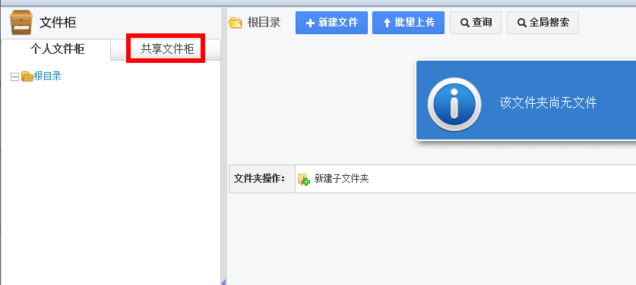

1. **“知识管理”-“公共文件柜”中，可以查看其他人共享的资料，用户具有何种权限由管理员设置。**

